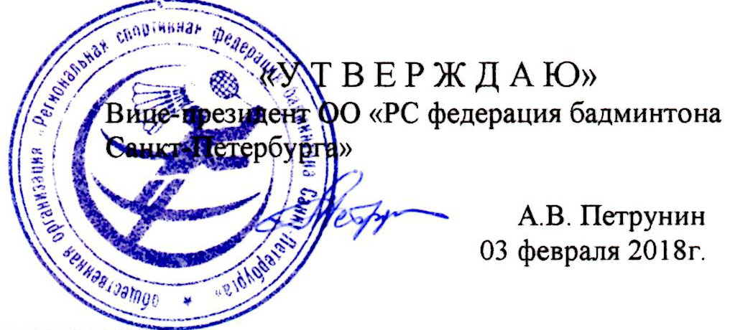

ИЗВЕЩЕНИЕ
о проведении Традиционного турнира среди ветеранов по бадминтону,
посвященного памяти М.И.Сахарова

1. Сроки и место проведения
Соревнования проводятся в Санкт-Петербурге с 23 по 25 февраля 2018 года на базе спортивного комплекса стадиона «Приморец» по адресу: Санкт-Петербург, Приморский проспект дом 56, к. 2, лит А (от ст. метро. «Старая деревня» автобус 93, трамвай 19,48 до остановки - ул. Савушкина д.115 / от ст. метро «Чёрная речка» трамвай 48 до остановки – ул. Савушкина д. 115).
Начало соревнований 23 февраля в 10.00 час. Приезд иногородних участников 22 февраля.
2. Программа соревнований
Соревнования проводятся в личном зачёте в 5 разрядах (мужской и женский одиночный разряды, мужской и женский парный разряды, смешанный парный разряд), согласно расписанию соревнований.
Предварительное расписание соревнований:
22 февраля – четверг – День приезда.
20:00 -22:00 – Мандатная комиссия, подача заявок. Опробование спортивного зала.
23 февраля – пятница
10:00 – MS – 55+, 60+, 65+, 70+, 75+;
11:00 – WS – 50+, 55+, 60+;
14:00 – MS – 35+, 45+, WS – 30-39, 45+;
16:00 – MS – 40+;50+, WS – 40+.
24 февраля – суббота
10:00 – Доигрывание в одиночном разряде во всех возрастных группах;
11:00 – MD – 60+, 65+, 70+, 75+;
12:00 – WD – 50-59, 60+;
13:00 – MD – 35+, 50+, WD – 30-39;
15:00 – MD – 40 – 49, 55+, WD – 40-49.
25 февраля – воскресенье
10:00 – Доигрывание в парных разрядах во всех возрастных группах;
11:00 – XD – 40-49, 50-59, 60+;
13:00 – XD – 30-39.
16:00 – Награждение победителей и призёров соревнований.
Проход зрителей, участников в сменной обуви за 30 мин. до начала своих игр.
3. Участники соревнований
К участию в соревнованиях допускаются спортсмены-ветераны и любители бадминтона Санкт-Петербурга, России, стран СНГ и других стран.
Возрастные категории:
мужчины – 35+, 40+, 45+, 50+, 55+, 60+, 65+, 70+ ,75 лет и старше;
женщины – 30-39, 40+, 45+, 50+, 55+, 60 лет и старше;
мужские пары – 35-39, 40-49, 50-54, 55-59, 60-64, 65-69, 70-74, 75 лет и старше;
женские пары – 30-39, 40-49, 50-59, 60 лет и старше;
смешанные пары – 30-39, 40-49, 50-59, 60 лет и старше.
Пары и смешанные пары определяются по возрасту младшего участника. Возраст участника определяется на день проведения соревнований. Некоторые возрастные группы могут объединиться, в зависимости от кол-ва участников.
Система проведения определяется ГСК в зависимости от количества участников. Каждый участник имеет право играть в одиночном, парном и смешанном парном разряде.
Расстановка и жеребьёвка участников соревнований, учитывая последний ветеранский рейтинг, проводится в соответствии с Правилами проведения соревнований НФБР.
Количество кортов – 6 шт., покрытие-паркет.
Соревнования проводятся воланами участников единой марки «Yonex-50». Воланы можно приобрести на месте соревнований
4. Заявки на участие
Предварительные заявки по установленной форме подаются до 20 февраля 2018г. по электронной почте: badm2005@mail.ru. На мандатной комиссии 22 февраля в 20:00 необходимо представить следующие документы: именную заявку с действующим медицинским допуском на каждого спортсмена, паспорт и договор о страховании жизни и здоровья от несчастных случаев (оригинал).
Главный судья соревнований, судья ВК Денисов Валерий Семёнович, тел. +7 (906) 253-45-96
Главный секретарь, судья ВК Иванов Игорь Аркадьевич, тел. +7 (911) 719-05-00
По всем орг. вопросам обращаться к Укк Людмиле Николаевне, тел. +7 (911)938-07-53

5. Награждение Победители во всех разрядах всех возрастных групп награждаются призами и дипломами Комитета. Призеры награждаются дипломами Комитета. Дополнительно могут устанавливаться призы спонсорами и другими организациями.
6. Финансирование: Заявочный взнос с участников соревнований не взимается. Расходы по проведению соревнований: предоставление зала, оплата работы судей на финалах, обслуживающего персонала (администратор, врач, медсестра, рабочие), предоставление наградной атрибутики, канцелярских принадлежностей осуществляется за счёт средств бюджета Санкт-Петербурга.
Расходы по проезду, питанию, размещению иногородних участников несут командирующие организации.

ДАННОЕ ИЗВЕЩЕНИЕ ЯВЛЯЕТСЯ ОФИЦИАЛЬНЫМ
ВЫЗОВОМ НА СОРЕВНОВАНИЕ

З А Я В К А
«Традиционный турнир ветеранов по бадминтону – 2018г.»
23-25 февраля 2018 г. г. Санкт-Петербург
№ п/п | Фамилия, имя, отчество | Город, область, район | Число, месяц, год, рождения | Спортивное  звание, разряд
мужской одиночный разряд – MS
1
2
мужской парный разряд – WD
1
2
женский одиночный разряд – WS
1
2
женский парный разряд – WD
1
2
смешанный парный разряд - XD
1
2

Представитель (руководитель) / ________________ /
инициалы, фамилия
« » ____________ 2018г

ВНИМАНИЕ!!!
Иногородние участники самостоятельно бронируют себе гостиницу.

Варианты гостиниц:

- Мини-отель «МОЙ Отель» СПб, ул. Савушкина д. 7 (ст. метро «Чёрная речка»)
телефон: +7(812) 985-74-02
- Гостиница квартирного типа Елена на Савушкина СПб, ул. Савушкина д. 77
(ст. метро «Чёрная речка»)
телефон: +7(812) 771-79-18

